 | 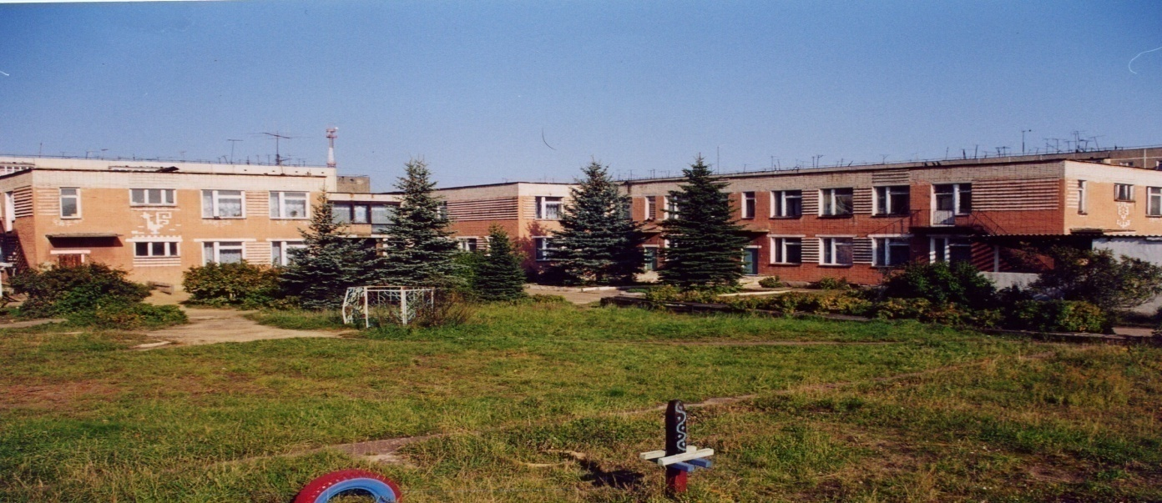 | 
Муниципальное дошкольное образовательное учреждение детский сад № 117 «Электроник» комбинированного вида городского округа город Буй

КОНСУЛЬТАЦИЯ

ДЛЯ РОДИТЕЛЕЙ

ТЕМА:

«Готовимся к школе.

Развиваем речь ребенка»

Подготовила
Учитель – дефектолог
Пономарева
Елена Евгеньевна

Каждый родитель, ведя ребенка первого сентября в школу, мечтает о том, чтобы сын или дочь добился в жизни значительных успехов, сделал блестящую карьеру на поприще науки или в бизнесе, чтобы состоялся как личность, чтобы чувствовал себя свободно и уверенно.
Чтобы ваши мечты стали реальностью, научите вашего ребенка говорить. Учась говорить, он учится думать. Речь и мышление взаимосвязаны и являются основой познавательного процесса обучения.
Неполноценная речь отрицательно сказывается на развитии ребенка, сдерживает формирование познавательных процессов, порождает отрицательные черты характера. Возникают проблемы с адаптацией к школьной жизни.
Дефект одной из цепочек в речевой системе влечет за собой вторичные и третичные нарушения:
- общее недоразвитие речи;
- нарушение процессов чтения и письма;
- нарушение памяти;
- низкую концентрацию внимания;
- нарушения словесно-логического мышления.
Оцените сегодняшнее состояние речи своих детей. Выявить и устранить эти дефекты Вам поможет логопед, но все-таки основную нагрузку в обучении ребенка правильной речи должны взять на себя родители.
Решение логопедических проблем потребует Вашего желания, веры и терпения.
Памятка для родителей
В нелегкой работе по преодолению недостатков речи у детей родителям необходимо:
- поддерживать уверенность ребенка в том, что недостаток речи можно преодолеть, если он сам приложит к этому усилия и старания, будет выполнять требования и советы взрослых;
- правильно строить общение с ребенком, создавать условия для спокойной, неторопливой речи, внося поправки в нее не ранее, чем на этапе отработки навыка;
- проявлять выдержку, не допускать раздражительного тона;
- на этапах подготовки артикуляционного аппарата к правильному произношению звуков и закреплению звукопроизношения проводить специальные занятия по рекомендации логопеда;
- проследить, чтобы ребенок занимался самостоятельно, проявлял инициативу в проведении свободного времени, так как это влияет не только на развитие его познавательных способностей, но и является условием полноценного эмоционального развития.
Родителям важно знать:
- ясная, четкая речь взрослых с самого начала речевого общения с ребенком — одно из обязательных условий правильного речевого развития;
- выполнение всех условий правильного речевого и общего воспитания является самой хорошей профилактикой речевых расстройств и избавит родителей и ребенка от тревог и переживаний, связанных с недостатками речи детей;
- занятия дадут хороший результат тогда, когда они интересны для ребенка. Если в занятия включаются однообразные упражнения, то ребенка следует убедить, что они необходимы;
- занятие не должно продолжаться свыше 15 минут, более длительная работа утомляет ребенка. Если на занятии проводятся упражнения, требующие значительного напряжения артикуляционных и дыхательных органов, то повторение их более 4—5 раз подряд может вызвать головную боль. Эти упражнения следует чередовать с другими видами работ;
- к последующим упражнениям надо переходить, лишь усвоив предыдущие.

Готовя детей в школу, родители учат с ними алфавит, учат читать, считать, некоторые развивают мелкую моторику, а на звуковой анализ слов никакого внимания не обращают. Между тем работать со звуком не менее важно, чем знать азбуку. Например, ребенок к школе должен ясно слышать, есть ли звук Д в слове «дом». Уметь определять, где он находится — в начале, в середине, в конце слова; какой звук идет раньше — Д или М. Неумение различать звуки речи, находить тот или иной звук в слове и определять его место относительно других — самая частая причина возникающих проблем с чтением и письмом. Поэтому подготовительная работа должна вестись в комплексе, включая в себя различные направления:

1. Развитие умения правильно слышать и выделять звуки речи.
Ребенку важно уметь:
- определять место заданного звука в слове (в начале, середине, конце);
- делить слова на слоги (части);
- различать твердые и мягкие согласные;
- различать гласные и согласные звуки;
- различать слова, похожие по звучанию;
- различать слова, отличающиеся одним звуком;
- находить слова, в которых нет заданного звука;
- осознавать основные элементы языка — слово, слог, звук.

2. Формирование правильного звукопроизношения.
Причины нарушения звукопроизношения различны — привычка вяло и нечетко произносить звуки, подражание речи взрослых, органические нарушения центральной нервной системы и речевого аппарата.
Родители должны сами говорить правильно, называя все предметы соответствующими словами, не коверкая их, не подражая речи детей.
Если ребенок после 5 лет произносит отдельные звуки неправильно, родителям необходимо обратиться за консультацией к логопеду.
К моменту поступления в школу желательно устранить ошибочное произношение звуков.
Иначе ошибки в устной речи спровоцируют появление ошибок при чтении и на письме.
3. Развитие моторики и графических навыков.
Необходимо тренировать:
- пространственное восприятие (расположение предметов по отношению к ребенку, между предметами, ориентация в понятиях «справа», «слева», «внизу» и т. д.)
- общую моторику;
- мелкую моторику- развитие (игры с мелкими предметами, шнуровки…);
Используя приемы:
- пальчиковые игры;
- штриховки (вертикальные, горизонтальные, наклонные, округлые, узоры в тетради в клетку, дорисовывания предметов и т. д.)
4. Развитие звуко-буквенного анализа.
Ребенка надо научить:
- устанавливать последовательность звуков в словах, обозначать их соответствующими буквами;
- понимать смыслоразличительную роль буквы.
5. Развитие словаря.
Формировать умения:
- определять количество и последовательность слов в предложении;
- составлять предложения, рассказ по сюжетным картинкам;
- пересказать текст;
- рассказать сказку.
6. Обучение чтению.
Если ребенок учится читать, необходимо помнить, что чтение должно быть осмысленным, ребенок должен понимать прочитанный текст, уметь его пересказать. Если Вы внимательно отнесетесь ко всем направлениям, то это будет хорошей подготовкой к школьному обучению и профилактикой нарушений письма.

